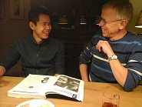 | 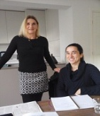 | 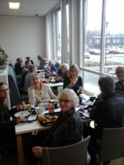 | 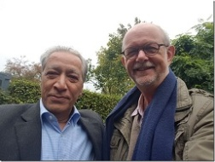 | 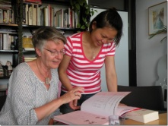

Nieuwsbrief mei 2018

Beste medewerkers,
1e. Met genoegen kan ik u allen uitnodigen op vrijdag 8 juni a.s. voor een rondleiding met lunch bij Friesland Campina Innovation Center. Meneer Geert Verhoeven zal die verzorgen. We worden om 10.30 u daar verwacht. Adres: Bronland 20. Parkeren kan op de campus achter het gebouw. Om er te komen, rijdt u de campus op bij de rotonde Droevendaalsesteeg. Meteen eerste links is Bronland. Voor migranten is deze excursie qua taalgebruik denk ik niet interessant. Het thema van de excursie is: een goed Nederlands produkt. Dat is natuurlijk een aardig onderwerp voor uw conversaties thuis.
Geeft u zich tijdig op?
2e. Hier een verslag van de instructie avond van 24 januari 2018, tevens het krantenbericht in De Stad Wageningen.
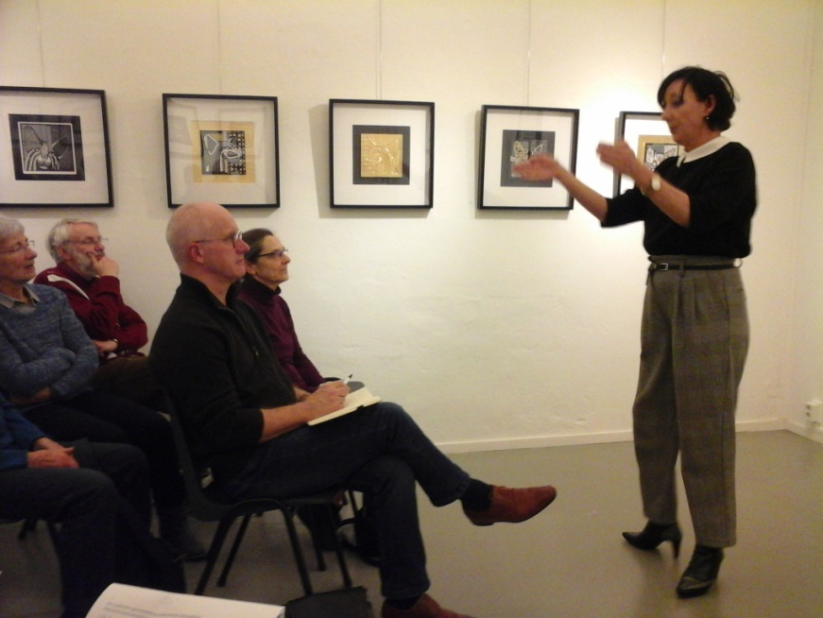

Een goed gesprek voer je zo!
Op 24 januari jl. heeft in het koetshuis van de Casteelse Poort hoogleraar Noëlle Aarts voor de taalvrijwilligers van Gilde-SamenSpraak een instructie gegeven over de Kunst van een goed Gesprek. Zij is meervoudig beste docent van Nederland in de Communicatiewetenschappen en verbonden aan de Radboud Universiteit. SamenSpraak tracht vanuit een goed gesprek aan taalverwerving te doen bij inburgeraars.

Een goede dialoog is 'de kunst om samen na te denken'. Maar vaak wordt zo'n dialoog toch onbedoeld een discussie waarin het erom gaat wie de beste papieren heeft. Willen we succesvol converseren met anderen en met onze nieuwe Nederlanders, dan spelen een paar dingen een rol.
Het is ten eerste belangrijk dat de gesprekspartner zich regelmatig blij voelt. Dat lukt als je die merkbaar belangstelling geeft en je nieuwsgierigheid voelt naar het perspectief van de ander.
Verder is het empathisch luisteren naar de achtergrond van wat men zegt, een prima methode om bijvoorbeeld gevoelens in het gesprek een plaats te geven. Wij vinden die al gauw irrationeel, maar toch een fantastisch middel om elkaar te bereiken in een echte dialoog. Immers de wereld van de gevoelens kennen we allemaal. Uiteindelijk krijgen gevoelens meestal het laatste woord.

Einstein was al bezorgd over hoe mensen communiceren. Mooie uitspraak van hem: er zijn geen feiten, er zijn alleen maar opvattingen!

3e. In de bijlagen treft u een scan van wederom 2 aardige columns van ‘Anwar burgert in’ en nog een keer de participatieladder die de maatschappelijk situatie van onze immigranten duidelijk maakt. De conversaties over de inburgering kunnen dan wat concreter worden. Immers, elke trede heeft zijn eigen problematiek.
Goed, ik wens u namens ons team een fijne maand mei toe met alle feestelijkheden van lente en bevrijding!
Gon van Laar
Eline de Carpentier
Kees Folkertsma
Bert van Dorsten

